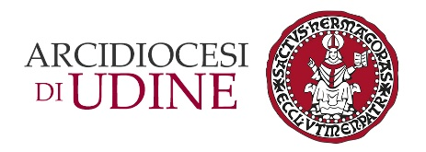
Comunicato stampa

Domenica 26 novembre 2023

Nella «Giornata del Seminario» la Chiesa udinese abbraccia i suoi giovani in cammino verso il sacerdozio

Un appuntamento per far conoscere la comunità di Castellerio, ma soprattutto per sollecitare i fedeli al sostegno dei 24 seminaristi che si stanno preparando a diventare sacerdoti

Accendere i riflettori sul Seminario interdiocesano di Castellerio facendone conoscere la realtà e dunque sollecitando i fedeli a sostenere con la preghiera il cammino di seminaristi ed educatori: è questo l’obiettivo che si pone la «Giornata del Seminario» che sarà celebrata domenica 26 novembre – solennità di Cristo Re – e che vedrà la comunità ecclesiale stringersi attorno ai giovani che si stanno preparando al sacerdozio.

I seminaristi delle tre diocesi che vivono e studiano a Castellerio sono ben 24 (13 per Udine, 6 per Gorizia e 5 per Trieste). 19 di loro sono di nazionalità italiana, mentre gli altri provengono da Croazia, Ghana, Nigeria, Togo, Sri Lanka e Colombia.

L’importanza del Seminario per il territorio si è fatto negli anni via via crescente perché sempre di più è punto di riferimento spiriruale per le Parrocchie e per i gruppi ecclesiali dell’Arcidiocesi di Udine. Fondamentale la proposta di un annuncio vocazionale che riguarda tutti gli stati di vita, compreso, naturalmente, quello sacerdotale. Obiettivo di questa giornata è anche sostenere economicamente le attività formative e vocazionali del Seminario. A questo proposito, le offerte raccolte nelle chiese nel corso di domenica 26 novembre saranno devolute proprio alle necessità del Seminario.
Alleghiamo la foto della comunità del Seminario”. Per ulteriori informazioni si rimanda al sito dell’Arcidiocesi di Udine, in particolare al seguente link https://www.diocesiudine.it/giornata-del-seminario-domenica-26-novembre-larcidiocesi-di-udine-prega-e-sostiene-i-seminaristi-e-i-loro-educatori/

